Arbetsförmedlingens verksamhetsstatistik april 2018

39 000 påbörjade något arbete
Omkring 39 000 av de som var inskrivna på Arbetsförmedlingen i april påbörjade ett arbete. Detta är i 1 000 fler än i fjol. Av de som påbörjade ett arbete tillhörde 28 000 gruppen inskrivna arbetslösa, varav 11 000 var kvinnor och 17 000 män. Räknat som andel av de inskrivna arbetslösa övergick 6,3 procent till arbete under månaden, enligt säsongsrensade trendvärden.

350 000 inskrivna arbetslösa
Antalet inskrivna arbetslösa var 350 000 i slutet på april, det är 14 000 färre än för ett år sedan. Minskningen av antalet inskrivna arbetslösa är fortsatt helt koncentrerad till män, bland vilka antalet uppgick till knappt 188 000 i slutet på april. Av de inskrivna arbetslösa var alltså närmare 163 000 kvinnor (vilket är i nivå med fjolåret). I jämförelse med fjolåret fortsätter därmed skillnaden mellan kvinnor och män i andelen inskrivna arbetslösa att minska, men kvinnor visar fortsatt en lägre arbetslöshetsnivå än män; 6,8 (7,0) respektive 7,4 (8,0) procent.
Av de inskrivna arbetslösa var 204 000 (208 000) utrikes födda medan 146 000 (156 000) var inrikes födda. Av de utrikes födda var 167 000 (169 000) födda i ett land utanför Europa.
Därmed fortsätter även andelen inskrivna arbetslösa som är utrikes födda att minska – på ett år har andel sjunkit från 22,1 till 20,5 procent. Bland inrikes födda minskar samtidigt andelen inskrivna arbetslösa alltjämt stadigt och noterades i slutet på april till låga 3,7 procent (4,0 procent i fjol).
Sammantaget sjönk arbetslöshetsnivån med 0,4 procentenheter, till 7,1 procent (uttryckt som andel av den registerbaserade arbetskraften).

180 000 öppet arbetslösa
Av de inskrivna arbetslösa var 180 000 inskrivna som öppet arbetslösa. Detta är nästan 7 000 färre än i fjol. Uttryckt som andel av den registerbaserade arbetskraften motsvarar de öppet arbetslösa 3,6 procent.

170 000 i program med aktivitetsstöd
Antalet personer i program med aktivitetsstöd var 170 000 (motsvarande 3,4 procent av den registerbaserade arbetskraften). Detta är närmare 8 000 färre än ett år tidigare.
Parallellt fortsätter antalet personer i Jobb- och utvecklingsgarantin (vilket är Arbetsförmedlingens enskilt största program) att sjunka och omfattade drygt 94 000 personer i slutet på april, det är 6 000 färre än i fjol.

47 000 inskrivna arbetslösa ungdomar
Antalet inskrivna arbetslösa ungdomar (18-24 år) fortsätter falla. I slutet på den gångna månaden var de 47 000, att jämföra med 54 000 för ett år sedan. Därmed fortsätter även andelen inskrivna arbetslösa ungdomar att minska. I slutet på april var nivån 8,7 procent vilket är 1,5 procentenheter lägre än i fjol. Arbetslöshetsnivån är fortsatt tydligt lägre bland unga kvinnor än bland unga män, i slutet på april var nivåerna 6,9 respektive 10,4 procent.

55 000 inskrivna arbetslösa inom etablering
I slutet på april var 66 000 personer (31 000 kvinnor och närmare 37 000 män) inom etablering, vilket kan jämföras med 76 000 för ett år sedan. Av dessa var 54 000 inskrivna som arbetslösa. Sedan förra året har antalet inskrivna arbetslösa inom etablering minskat med 9 000 personer.
Av de 13 000 som var inom etablering i slutet på april, men inte inskrivna som arbetslösa, hade 4 300 (2 900) ett arbete med stöd medan drygt 1 000 (900) personer hade ett arbete utan stöd. Vidare hade 2 800 (2 900) ett nystartsjobb. Omkring 4 400 (6 700) var arbetssökande med förhinder. En majoritet av de arbetssökande inom etableringsprogrammet med förhinder är kvinnor.
Allt fler lämnar etablering för jobb eller studier. Under 2018 har hittills sammanlagt 4 700 personer övergått till arbete eller studier 90 dagar efter avslutad etableringsplan, vilket motsvarar en andel på 42 procent av målgruppen. Detta kan jämföras med 2 400 personer (31 procent) under samma period i fjol och med 2 100 personer (32 procent) för två år sedan.

Fortsätt fallande arbetslöshet i alla län
Arbetslöshet fortsätter att falla på bred front i ett regionalt perspektiv. Starkast nedgång noterades även denna månad Gävleborgs län, där nivån backade med 1,1 procentenhet till 9,8 procent. Gävleborg är dock fortsatt det län som visar högst arbetslöshetsnivå i landet. Även i Södermanlands län, som är det län mest näst högst arbetslöshet i landet, fortsatte nivån att falla tydligt i april, från 10,5 till 9,6 procent. I och med det är arbetslösheten under 10 procent i samtliga 21 län.
Landets lägsta arbetslöshetsnivåer återfanns i april i Uppsala, Gotlands och Stockholms län. Tillsammans med Västerbottens och Hallands län utgör dessa en grupp på fem län där arbetslöshetsnivåer är något under 6 procent.

153 000 utan arbete i 12 månader eller mer
Antalet inskrivna arbetslösa som varit utan arbete i 12 månader eller mer stiger alltjämt. På ett år har antalet ökat från 149 000 till 153 000. Ökningen är helt koncentrerad till kvinnor. Antalet kvinnor som varit inskrivna arbetslösa i 12 månader eller mer var 74 000 (70 000) i slutet på april. Motsvarande antal bland män var 79 000 (79 000).
Att antalet inskrivna arbetslösa med långa tider utan arbete ökar förklaras i hög grad av att fler inskrivna arbetslösa inom etableringsprogrammet (vilket pågår i upp till två år) har långa tider utan arbete. Jämfört med fjolåret har antalet inskrivna arbetslösa som är inom etablering och varit utan arbete i mer än 12 månader ökat med drygt 7 000 personer, till 33 000. Inom etableringsprogrammet är ökningen (i antal) mer jämnt fördelad mellan kvinnor (4 000) och män (3 000).
Det är dessutom en förhållandevis stor andel som efter att etableringsprogrammet avslutats fortsatt är inskrivna arbetslösa vid Arbetsförmedlingen. Detta gör att antalet personer som är födda utanför Europa och inskrivna arbetslösa – men inte inom etableringsprogrammet – med långa tider utan arbete ökar. På ett år har antalet med 3 000, till 54 000.
Bland övriga inskrivna arbetslösa, det vill säga bland personer som är födda i Sverige eller övriga Europa och inte inskrivna i etableringsprogrammet, minskar dock antalet med inskrivningstider på 12 månader eller mer. På ett år har antalet minskat med 6 000 personer.

21 000 nyinskrivna arbetslösa
I april anmälde sig 21 000 personer sig som öppet arbetslösa vid Arbetsförmedlingen. Detta är 3 000 fler än samma månad föregående år. Av de nyinskrivna var 2 000 nyanlända.

97 000 i arbete med stöd
Antalet personer som hade ett arbete med stöd var 97 000 i slutet på april, en ökning med 8 000 på ett år. Av de som hade ett arbete med stöd omfattades 73 000 av särskilda insatser för personer med funktionsnedsättning som medför nedsatt arbetsförmåga. Trygghetsanställning och lönebidrag fortsätter att vara de största insatserna för personer med funktionsnedsättning (omfattande 35 000 respektive 26 000 personer).
Omkring 24 000 (15 000) hade någon annan typ av anställningsstöd; 3 500 hade ett särskilt anställningsstöd, 1 400 hade ett förstärkt särskilt anställningsstöd och 2 700 hade ett instegsjobb.Antalet personer med extratjänst fortsätter att öka och var närmare 15 000 i slutet på april, att jämföra med drygt 3 000 för ett år sedan. Antalet personer i moderna beredskapsjobb var samtidigt 1 500.

Nystartsjobb, yrkesintroduktion och utbildningskontrakt
Antalet personer i nystartsjobb var 33 000 (43 000) i slutet på april. Omkring 700 (700) var i yrkesintroduktion och 3 500 (2 700) hade ett utbildningskontrakt.

2 200 varslades om uppsägning
Antalet anmälda varsel om uppsägning var 3 000 (2 200) i april. För årets fyra inledande månader summeras därmed 11 300 (11 600) till Arbetsförmedlingen inkomna varsel uppsägning.

Lediga platser
Antalet nyanmälda lediga platser var 123 000 (114 000) i april.

Inskrivna arbetslösa i april 2018 som andel (%) av den
register baserade arbetskraften 16 – 64 år

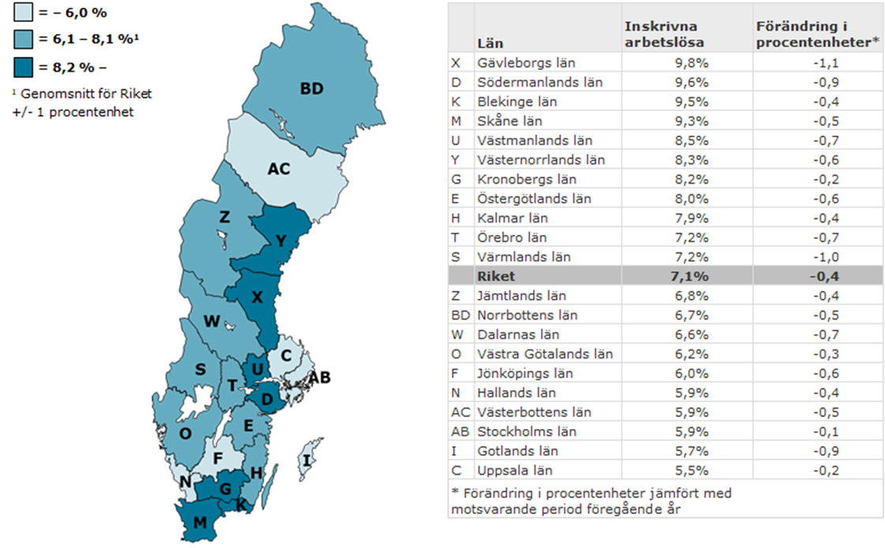

Fakta om statistiken
Arbetsförmedlingens månadspressmeddelanden redovisar myndighetens verksamhetsstatistik. Redovisningen bygger på Arbetsförmedlingens registeruppgifter om bland annat inskrivna arbetslösa och om nyanmälda lediga platser. Arbetsförmedlingens arbetslöshetsstatistik redovisar olika kategorier av arbetssökande som är inskrivna på Arbetsförmedlingen. En av dessa är öppet arbetslösa – alltså de som saknar, aktivt söker och omgående kan ta ett arbete. En annan är sökande i program med aktivitetsstöd. Dessa två grupper benämns tillsammans inskrivna arbetslösa. Andelen inskrivna arbetslösa anges i förhållande till en registerbaserad arbetskraft.
Arbetsförmedlingens verksamhetsstatistik tillhör inte Sveriges officiella statistik. Den officiella arbetslöshetsstatistiken redovisas av Statistiska centralbyrån (SCB) i deras Arbetskraftsundersökning (AKU).
Mer information om Arbetsförmedlingens verksamhetsstatistik
Mer information om SCB:s arbetskraftsundersökning

Andel till arbete beräknas utifrån antalet inskrivna arbetslösa som går till arbete innevarande månad dividerat med inskrivna arbetslösa föregående månad plus antalet nyinskrivna arbetslösa innevarande månad.
Den 1 maj 2018 träder det nya anställningsstödet introduktionsjobb i kraft. Introduktionsjobb ersätter särskilt anställningsstöd, förstärkt särskilt anställningsstöd, instegsjobb, trainee välfärd samt trainee brist.
Utbildningskontrakt är en överenskommelse mellan arbetssökande 20-24 år, Arbetsförmedlingen och kommunen om att den arbetssökande ska läsa in gymnasiet på Komvux eller på folkhögskola. Studierna kan kombineras med jobb, praktik eller andra arbetsmarknadspolitiska program på deltid.
Utvecklingen för Arbetsförmedlingens verksamhetsstatistik över lediga platser bör tolkas med försiktighet.

